

**SISTEMAS**

**OPERATIVOS**

**TP Nro. 3**

**DÍAS DE CURSADA:** martes – jueves (Noche)

**INTEGRANTES:**

|  |  |  |
| --- | --- | --- |
| **Documento** | **Apellido** | **Nombre** |
| 38.256.096 | Bogado | Sebastián |
| 94.437.087 | Camacho | Manfred |
| 94.490.934 | Gonzales | Gustavo |
| 36.921.336 | Rey | Juan Cruz |
| 38.624.490 | Valenzuela | Santiago |

**EJERCICIO 2**

|  |  |  |  |  |
| --- | --- | --- | --- | --- |
|  | Proceso1 | Proceso2 | Proceso3 | Proceso4 |
| Tipo o Clasificación de Proceso | CPU-Bound | CPU-Bound | Administración de Procesos | Administración de Procesos |
| Cant. Hijos | 0 | 2595 | 2 | 864 |
| Nivel Máx de Parentesco | 0 | 1 | 1 | 6 |
| Cant. Threads | 1 | 0 | 3 | 1 |
| Cant. Semaforos | 0 | 0 | 0 | 0 |
| Cant. Mem. Compartida | 654MB | 64MB | 0 | 0 |
| Consumo CPU (Bajo / Alto) | Alto | Alto | Bajo | Bajo |
| Consumo Memoria (Bajo / Alto) | Alto | Alto | Bajo | Bajo |
| Consumo I/O (Bajo / Alto) | Bajo | Bajo | Bajo | Bajo |
| Cant. archivos utilizados | 0 | 0 | 0 | 0 |
| Puerto/s abierto/s como servidor | 0 | 0 | 0 | 0 |
| Cant. conexiones como cliente | 0 | 0 | 0 | 0 |

|  |  |  |  |  |
| --- | --- | --- | --- | --- |
|  | Proceso5 | Proceso6 | Proceso7 | Proceso8 |
| Tipo o Clasificación de Proceso | CPU-Bound | IO-Bound | CPU-Bound | CPU-Bound |
| Cant. Hijos | 0 | 0 | 1 | 0 |
| Nivel Máx de Parentesco | 0 | 0 | 1 | 0 |
| Cant. Threads | 1 | 1 | 2 | 1 |
| Cant. Semaforos | 1 | 1 | 1 | 0 |
| Cant. Mem. Compartida | 1990MB | 409MB | 33MB | 384MB |
| Consumo CPU (Bajo / Alto) | Bajo | Alto | Alto | Alto |
| Consumo Memoria (Bajo / Alto) | Bajo | Alto | Alto | Bajo |
| Consumo I/O (Bajo / Alto) | Bajo | Alto | Bajo | Bajo |
| Cant. archivos utilizados | 0 | 8 | 0 | 0 |
| Puerto/s abierto/s como servidor | 0 | 0 | 0 | 0 |
| Cant. conexiones como cliente | 0 | 0 | 0 | 0 |

|  |  |  |  |
| --- | --- | --- | --- |
|  | Proceso9 | Proceso10 | Proceso11 |
| Tipo o Clasificación de Proceso | CPU-Bound | CPU-Bound | CPU-Bound |
| Cant. Hijos | 3 | 0 | 7870 |
| Nivel Máx de Parentesco | 2 | 0 | 14 |
| Cant. Threads | 4 | 380 | 3 |
| Cant. Semaforos | 0 | 0 | 0 |
| Cant. Mem. Compartida | 0 | 0 | 0 |
| Consumo CPU (Bajo / Alto) | Bajo | Bajo | Alto |
| Consumo Memoria (Bajo / Alto) | Bajo | Bajo | Alto |
| Consumo I/O (Bajo / Alto) | Bajo | Bajo | Bajo |
| Cant. archivos utilizados | 0 | 0 | 0 |
| Puerto/s abierto/s como servidor | 9200 | 0 | 0 |
| Cant. conexiones como cliente | 4 | 0 | 0 |

**ANEXO**

**Proceso 1**

**Cantidad Semáforos, Memoria Compartida.**

Comando utilizado para ver los semaforos: # ipcs -s



Comando utilizados para ver la cantidad de memoria compartido: # ipcs -m

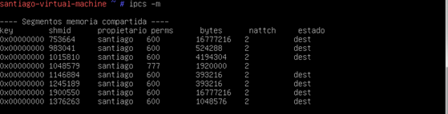

**Consumo CPU (Bajo / Alto), Consumo Memoria (Bajo / Alto)**Comando utilizado: # htop

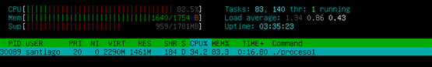

**Consumo I/O (Bajo / Alto)**Comando utilizado: # iotop –n 1 | grep ./proceso1



**Cantidad archivos utilizados.**

Comando utilizado: # lsof –p {pid}

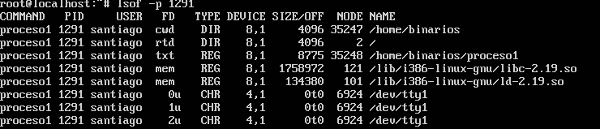

**Cantidad Hijos, Nivel Máximo de Parentesco, Cantidad de Threads.**Comando utilizado: $ pstree

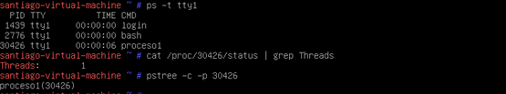

**Puerto/s abierto/s como servidor, Cantidad conexiones como cliente**

Comando utilizado : ls –l /proc/PID/fd

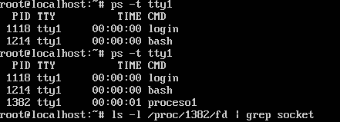

**Proceso 2**

**Cantidad Semáforos, Memoria Compartida.**

Comando utilizado para ver los semaforos: # ipcs -s



Comandos utilizados para ver la cantidad de memoria compartido: # ipcs -m

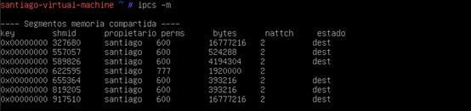

**Consumo CPU (Bajo / Alto), Consumo Memoria (Bajo / Alto)**Comando utilizado: # htop

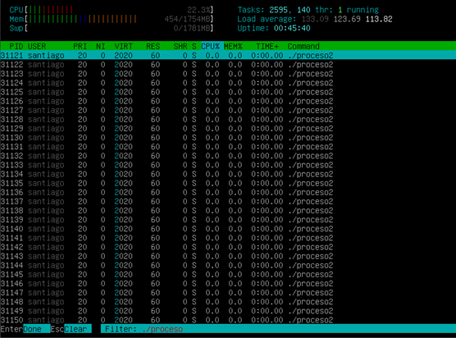

**Consumo I/O (Bajo / Alto)**Comando utilizado: # iotop

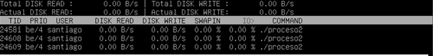

**Proceso 3**

**Cantidad de Threads**

Comando utilizado: $ Cat /proc/{PID}/status | grep Threads

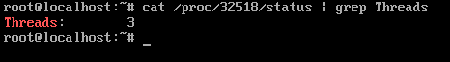

**Nivel de parentesco, Cantidad de hijos**

Comando utilizado: $ Pstree –c

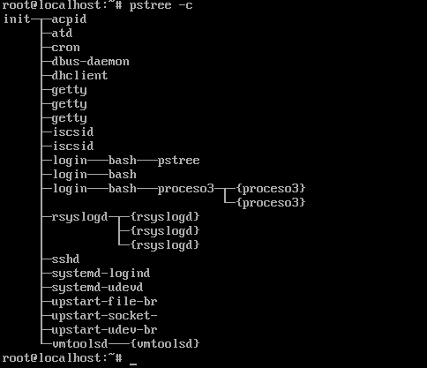

**Consumo CPU/Memoria**

Comando utilizado: $ Htop

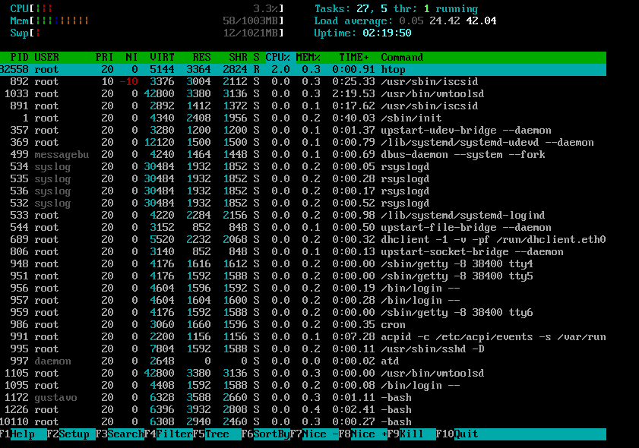

**Consumo I/O:**

Comando utilizado: # Iotop

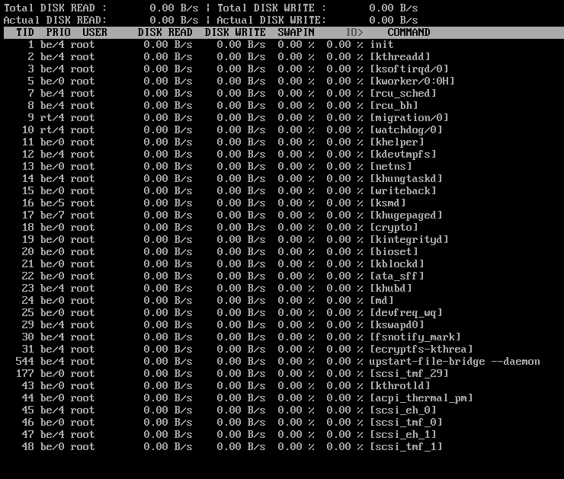

**Archivos utilizados**

Comando utilizado: lsof –p {PID}

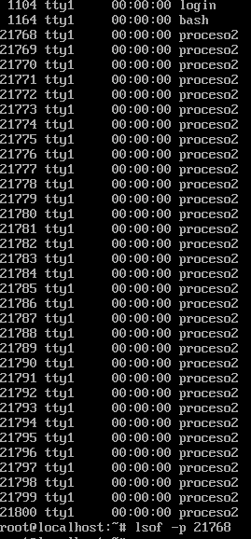

**Semáforos y memoria compartida**

Comando utilizado: ipcs –a

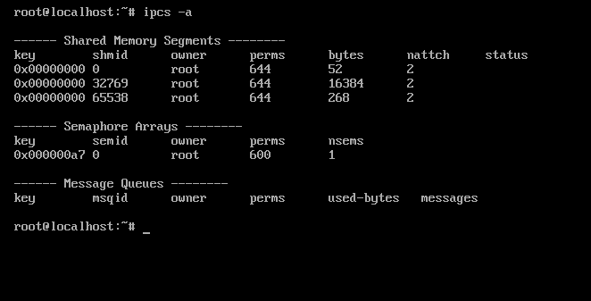

**Puerto/s abierto/s como servidor, Cantidad conexiones como cliente**

Comando utilizado : ls –l /proc/PID/fd

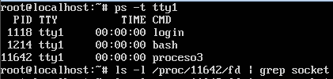

**Proceso 4**

**Cantidad de Threads**Comando utilizado: $ cat /proc/{pid}/status



**Nivel Máximo de Parentesco**Comando utilizado

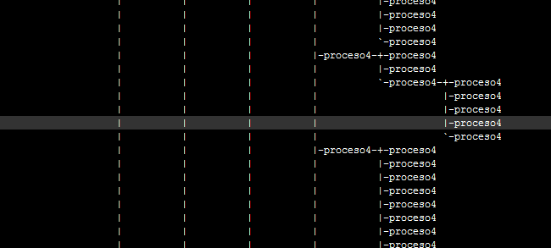

**Cantidad Hijos**

Para esta ejecución el proceso creo 864, pero en cada ejecución cambia la cantidad

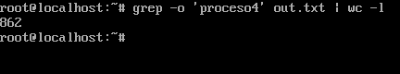

**Archivos utilizados**

Comando utilizado: $ lsof –p {PID}

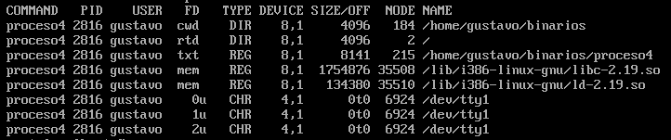

**Consumo CPU/Memoria**

Comando utilizado: $top

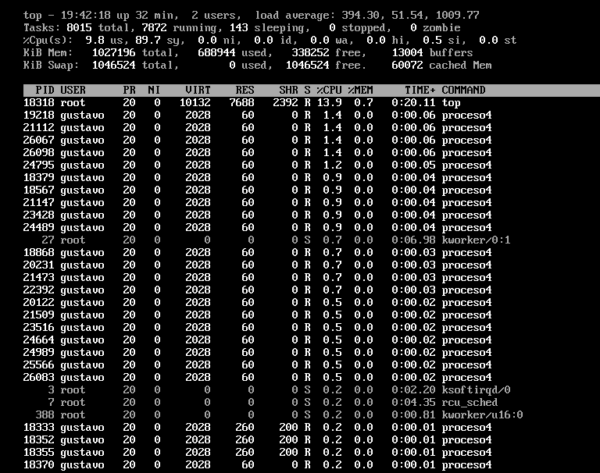

**Consumo I/O**

Comando utilizado: $Iotop



**Semáforos y memoria compartida**

Comando utilizado: $ipcs

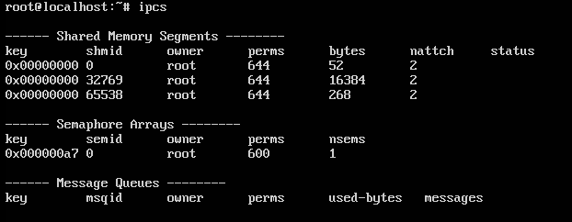

**Puerto/s abierto/s como servidor, Cantidad conexiones como cliente**

Comando utilizado : ls –l /proc/PID/fd

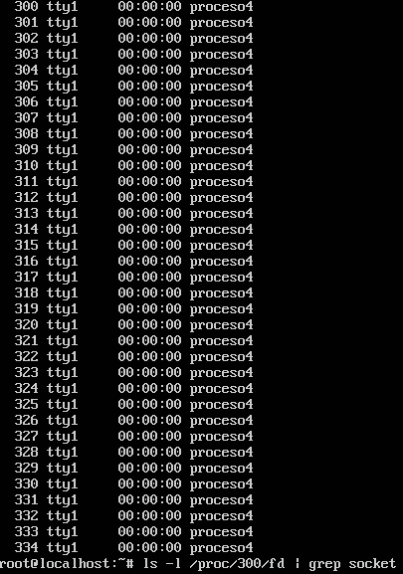

**Proceso 5**

**Tipo de proceso, consumo de CPU, consumo de Memoria**

Comando utilizado: $ htop.

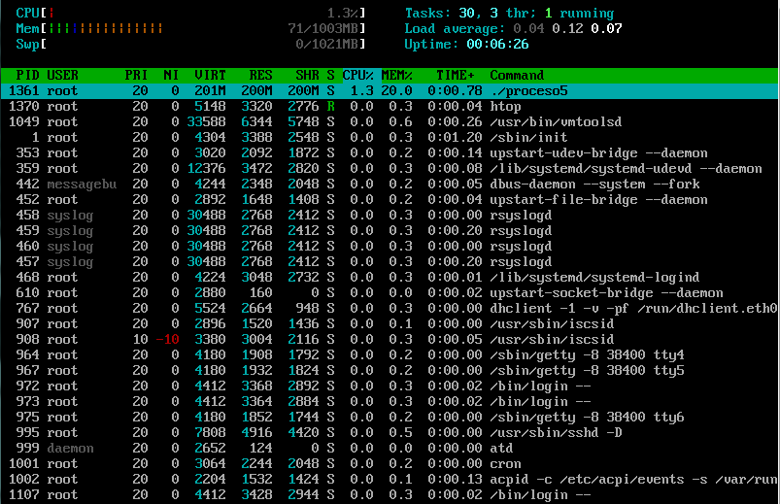

**Consumo I/O:**

Comando utilizado: # Iotop

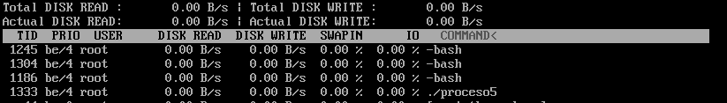

**Cantidad de Semáforos, Memoria Compartida**

Comando utilizado: $ ipcs –a

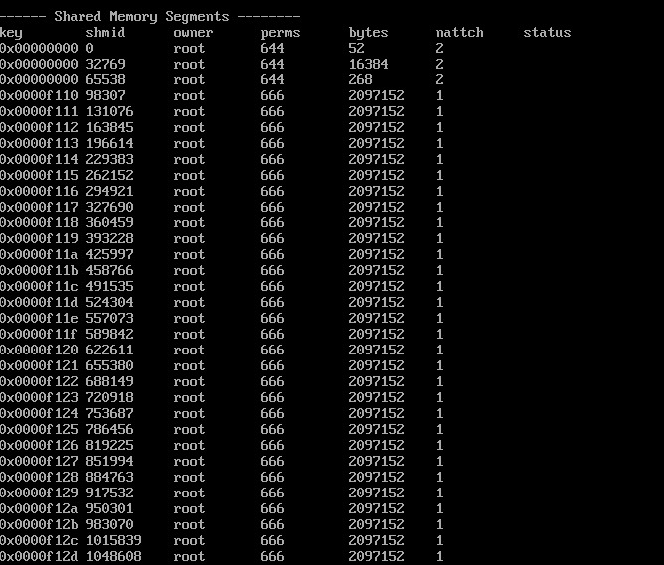

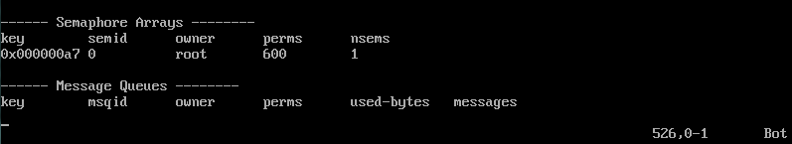

**Cantidad de Threads**

Comando utilizado: $ cat /proc/{pid}/status



**Puerto/s abierto/s como servidor, Cantidad conexiones como cliente**

Comando utilizado: # netstat –putna

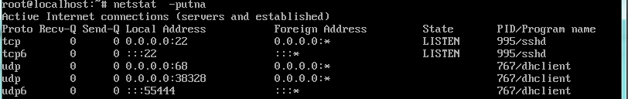

**Cantidad archivos utilizados**

Comando utilizado: & lsof

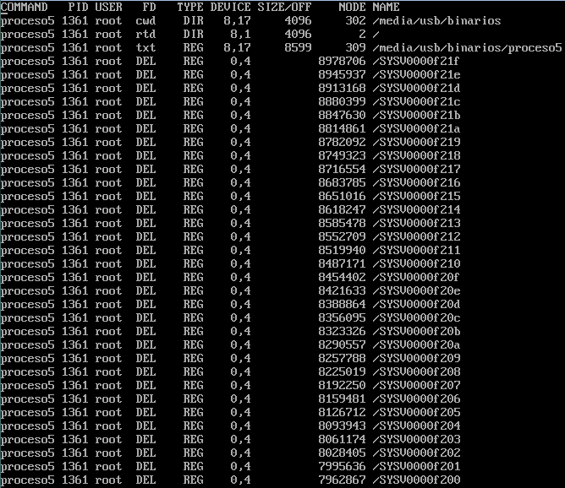

**Cantidad de Hijos, nivel máximo de parentesco**

Comando utilizado: $ pstree.

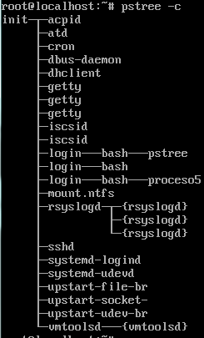

**Puerto/s abierto/s como servidor, Cantidad conexiones como cliente**

Comando utilizado : ls –l /proc/PID/fd

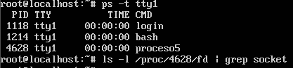

**Proceso 6**

Para ejecutar el proceso



**Consumo I/O (Bajo / Alto)**Comando utilizado: # iotop



**Consumo CPU (Bajo / Alto), Consumo Memoria (Bajo / Alto) , Cantidad de Hilos**Comando utilizado: # htop

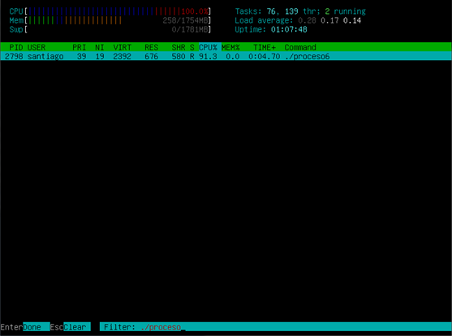

**Cantidad archivos utilizados.**

Comando utilizado: # lsof –p {pid}

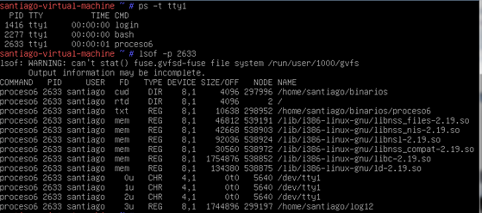

**Proceso 7**

**Cantidad Semáforos, Memoria Compartida.**

Comando utilizado para ver los semaforos: # ipcs -s



Comando utilizado para ver la cantidad de memoria compartido: # ipcs -m

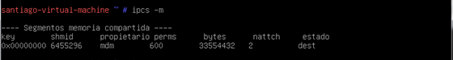

**Consumo CPU (Bajo / Alto), Consumo Memoria (Bajo / Alto)**Comando utilizado: # htop

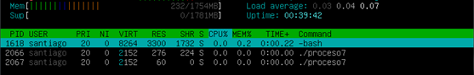

**Consumo I/O (Bajo / Alto)**Comando utilizado: # iotop –u santiago

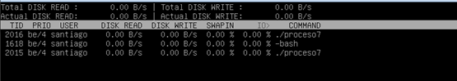

**Cantidad archivos utilizados.**

Comando utilizado: # lsof –p {pid}

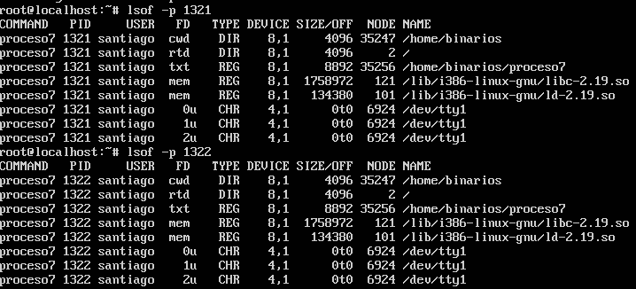

**Cantidad Hijos, Nivel Máximo de Parentesco.**Comando utilizado: # pstree | grep proceso7



**Cantidad de Threads.**

Comando utilizado: #ps –eFl | grep ./proceso7



**Cantidad archivos utilizados.**

Comando utilizado: # lsof –p {pid}

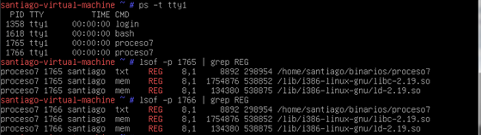

**Puerto/s abierto/s como servidor, Cantidad conexiones como cliente**

Comando utilizado : ls –l /proc/PID/fd

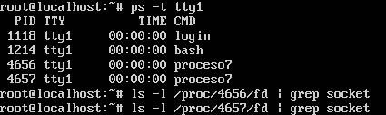

**Proceso 8**

**Tipo de proceso, consumo de CPU, consumo de Memoria, consumo I/O**Comando utilizado: $ htop.  
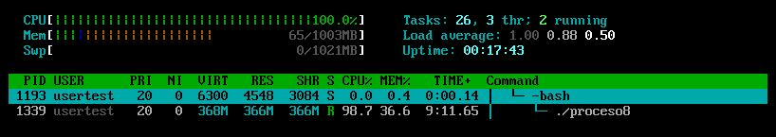

**Cantidad de Hijos, nivel máximo de parentesco**Comando utilizado: $ pstree.  
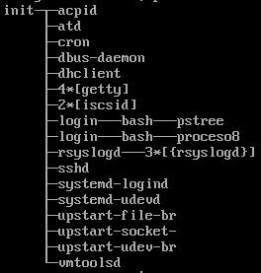

**Cantidad de Threads**

Comando utilizado: $ cat /proc/{pid}/status   
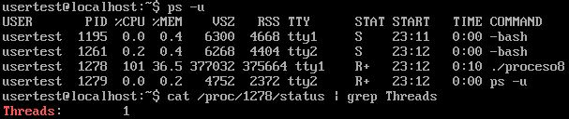

**Cantidad de Semáforos, Memoria Compartida**Comando utilizado: $ ipcs –a  
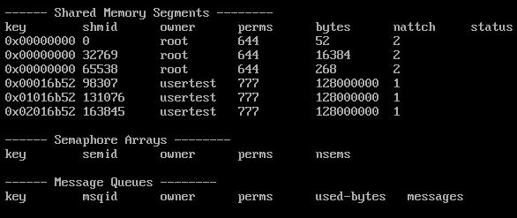

**Cantidad archivos utilizados**Comando utilizado: & lsof –p PID  
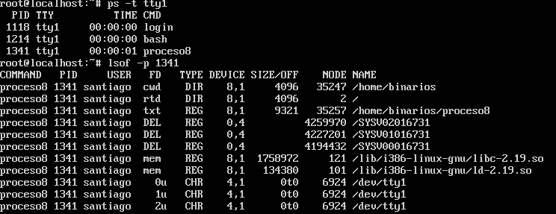

**Puerto/s abierto/s como servidor, Cantidad conexiones como cliente**Comando utilizado: # netstat -putna  
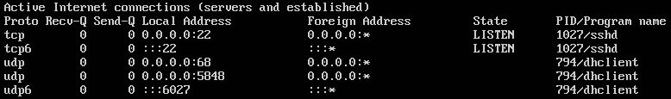

**Proceso 9**

**Cantidad Hijos, Nivel Máximo de Parentesco**Comando utilizado: $ pstree  
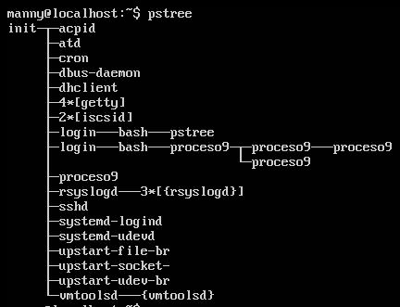

**Consumo CPU (Bajo / Alto), Consumo Memoria (Bajo / Alto), Cantidad de Threads**Comando utilizado: $htop  
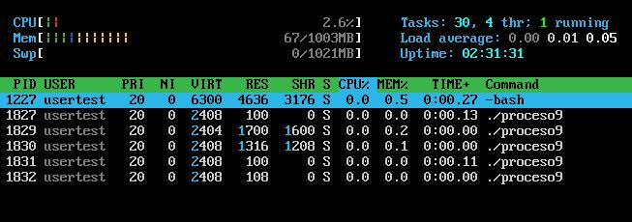

**Cantidad Semáforos, Memoria Compartida**Comando utilizado: $ ipcs  
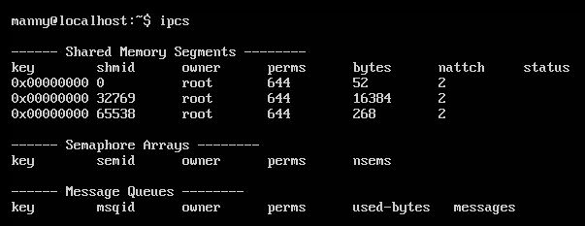

**Consumo I/O (Bajo / Alto)**Comando utilizado: # iotop –u usertest  
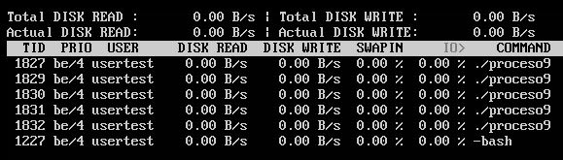

**Cantidad archivos utilizados**Comando utilizado: # lsof  
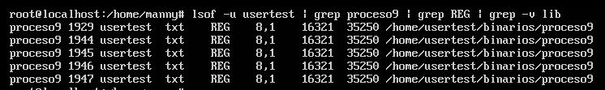

**Puerto/s abierto/s como servidor, Cantidad conexiones como cliente**

Comando utilizado para ver sockets : ls –l /proc/PID/fd

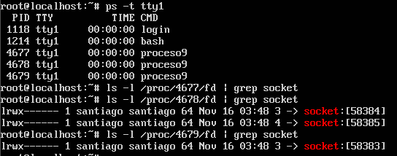

Comando utilizado para ver cantidad de conexiones:# netstat -putna

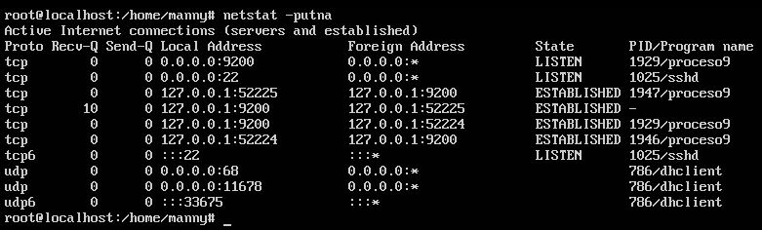

**Proceso 10**

**Tipo o Clasificación de Proceso**

**Cantidad Hijos, Nivel Máximo de Parentesco, Cantidad de Threads.**Comando utilizado: $ pstree  
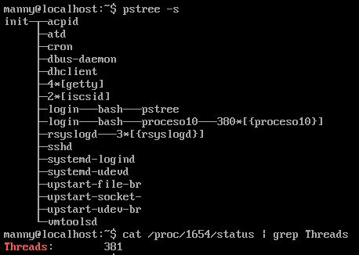

**Cantidad Semáforos, Memoria Compartida.**

Comando utilizado: $ ipcs  
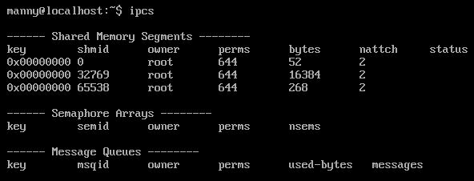

**Consumo CPU (Bajo / Alto), Consumo Memoria (Bajo / Alto)**Comando utilizado: $ htop  
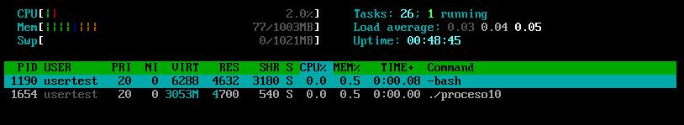

**Consumo I/O (Bajo / Alto)**Comando utilizado: # iotop –u usertest –P  
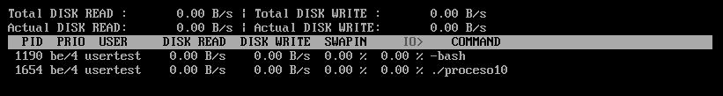

**Cantidad archivos utilizados.**

Comando utilizado: # lsof –p {pid}  
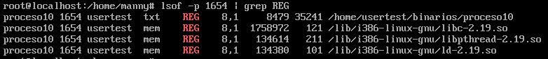

**Puerto/s abierto/s como servidor, Cantidad conexiones como cliente**Comando utilizado : #ls –l /proc/PID/fd  
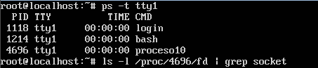

**Proceso 11**

**Tipo o Clasificación de Proceso, Consumo CPU (Bajo / Alto), Consumo Memoria (Bajo / Alto), Cantidad Threads**

Comando utilizado: $ htop  
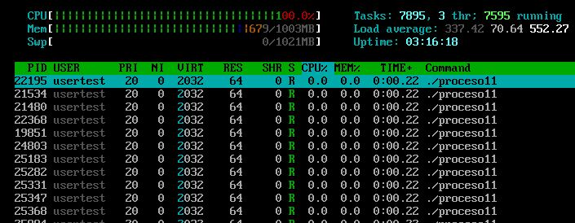

**Cantidad Hijos**Comando utilizado: $ ps –u usertest  
  
 **Nivel Máxima de Parentesco**Comando utilizado: $pstree –u usertest  
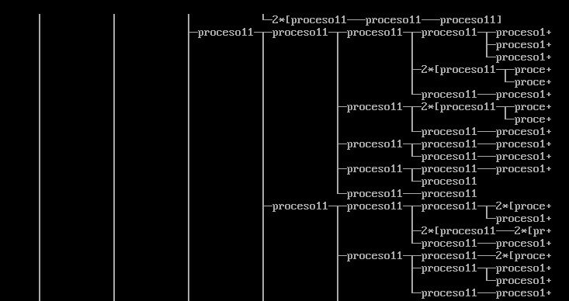

**Cantidad Semaforos, Cant. Mem. Compartida**Comando utilizado: $ ipcs  
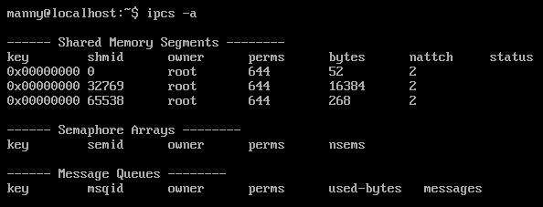

**Consumo I/O (Bajo / Alto)**Comando utilizado: # iotop –u usertest –P  
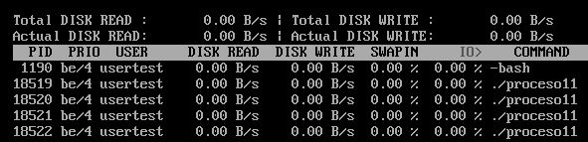

**Cantidad archivos utilizados.**

Comando utilizado: # lsof –p {pid}  


**Puerto/s abierto/s como servidor, Cantidad conexiones como cliente**Comando utilizado : ls –l /proc/PID/fd

